Спасение утопающих — дело рук специалистов: как работают спасатели на воде

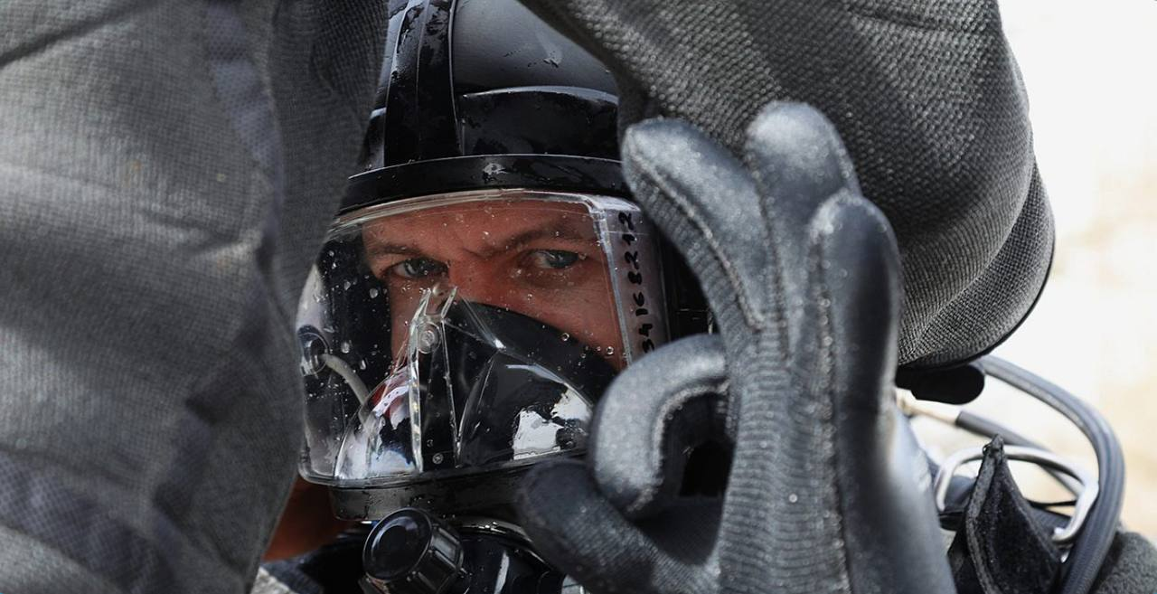

Водоёмы привлекают жителей столицы в любое время года: зимой – любителей подледной рыбалки и прогулок, летом – желающих спастись от жары купанием.

Безопасность горожан обеспечивает Московская городская поисково-спасательная служба на водных объектах.

Московская городская поисково-спасательная служба на воде в Москве берёт своё начало в 1875 году, когда был создан Московский округ Общества подаяния помощи при кораблекрушениях.

Основной целью Общества было спасение утопающих на реках Москве и Яузе. Членами организации могли стать только состоятельные горожане, способные финансово поддерживать её деятельность – ежегодный взнос составлял от пяти рублей, что по тем временам было немалой суммой.

К началу XX века силами спасателей Общества в Москве были спасены более 500 человек. Это стало важной вехой в истории становления городской системы спасения на воде, основы которой были заложены ещё в XIX веке.

Узнать о том, кто такой современный спасатель на воде, какие нормативы выполняют спасатели при оказании помощи терпящим бедствие на воде и как происходит патрулирование на воде в разный период, можно в статье по ссылке: <https://kgh.moscow/projects/spasenie-utopayushchikh-delo-ruk-spetsialistov-kak-rabotaet-moskovskaya-sluzhba-spaseniya-na-vode>